Конспект логопедического занятия по лексической теме
«Лес. Грибы. Ягоды»

Образовательная область: речевое развитие;
Вид деятельности: непосредственно-образовательная деятельность;
Возрастная группа: старшая;
Тема:
Цель: Совершенствование лексико-грамматического строя речи
Программное содержание:
Коррекционно-образовательные задачи.
- расширить и активизировать словарь по теме «Лес. Грибы. Ягоды»
-учить согласовать числительные с существительными в роде и числе;
- учить образовать однокоренные слова.
- совершенствовать навык слогового анализа слов.
Коррекционно-развивающие задачи.
- развивать зрительное внимание и восприятие, речевой слух и фонематическое восприятие, координацию речи с движением.
Коррекционно-воспитательные задачи.
--воспитывать навыки сотрудничества в игре и на занятии, самостоятельность, инициативность, ответственность.
Оборудование. Наборное полотно, магнитная доска, поднос, крупные плоскостные изображения ягод, снабженные «липучками», грибов, корзинки, контейнер с цветными карандашами, предметные картинки по теме «Грибы. Ягоды»,
Предварительная работа. Повторение игры «По ягоды».

Ход деятельности.
1.Организационный момент.
Логопед встречает детей в дверях кабинета с корзинкой в руках. В корзинке лежат яркие плоскостные изображения грибов.
Логопед. Возьмите по одному грибу, название которого вы знаете, и пройдите за стол.
Дети берут по одному грибу и встают рядом со своими стульчиками, стоящими вокруг стола. Логопед помещает на наборное полотно картинку-загадку (приложение № 1).
Логопед. Сейчас сядет тот, кто увидел свой гриб на картинке-загадке.
Трое детей садятся.
Логопед. Почему ты не села, Аришка?
Ребенок. У меня лисичка. Ее нет на картинке.
Логопед. Верно. Садись. А какие грибы есть у меня на картинке, но их нет у вас?
Дети. На картинке есть опята.
Логопед. Правильно. Вот какие вы внимательные! А теперь разделите названия своих грибов на слоги и прохлопайте их.
2. Упражнение «Раздели на слоги».
1 -й р е б е н о к. Бо-ро-вик.
2-й ребенок. Му-хо-мор.
3-й ребенок. По-до-си-но-вик.
4-й ребенок. Ли-сич-ка.
Логопед. Молодцы. Вы справились и с этим заданием. А у кого из вас было самое длинное слово? Дети. У Маши.
Логопед. Давите прохлопаем его все вместе.
Дети. По-до-си-но-вик.
Логопед. Сколько слогов в этом слове?
Дети. Пять слогов.
Логопед. Отлично. Я вижу, что вы хорошо знаете названия грибов и узнаете их на картинках. Сегодня мы с вами начнем разговор о лесе, о грибах и ягодах, которые он нам дарит осенью, о том, как нужно вести себя в лесу.
3. Упражнение «За грибами».
Логопед помещает на коврограф плоскостные изображения грибов, которые выбрали дети.
Логопед. Осенний лес дарит нам много грибов. Какие еще грибы вы знаете?
Дети. Подберезовик, сыроежка, волнушка, груздь.
Логопед помещает плоскостные изображения названных грибов на коврограф.
Логопед. Посмотрите внимательно на изображения грибов. Какой гриб здесь лишний и почему?
Дети. Здесь лишний мухомор, потому что он ядовитый, несъедобный, его нельзя даже трогать руками.
Логопед убирает изображения грибов.
Логопед. А какие еще несъедобные грибы вы знаете?
Дети. Бледная поганка, желчный гриб, ложные опята.
Логопед. Молодцы. Вы хорошо знаете съедобные и ядовитые грибы. С вами можно идти за грибами. А теперь давайте посчитаем сколько и каких грибов остались в корзине
4. Упражнение «У кого сколько?»
Логопед раздает детям по корзинке в которых по несколько грибов.
Логопед. Сосчитайте грибы у себя в корзинках и расскажите, что вы собрали в лесу. Постарайтесь составить красивое предложение.
1-йребенок. Я нашел три подберезовика.
2-й ребенок. Ау меня два груздя.
3-й ребенок. Я нашла четыре волнушки.
4-й ребенок. А я нашла пять лисичек.
5. Упражнение «Соберем семейку».
Логопед приглашает детей на ковер и берет в руки мяч.
Логопед. Давайте подберем слова одной семейки к слову гриб. Будем бросать мяч друг другу и подбирать слова. Как ты назовешь маленький гриб?
1-йребенок. Грибок.
Логопед. А как можно назвать очень большой гриб?
2-й ребенок. Грибище.
Логопед. Как называют суп из грибов?
3-й ребенок. Грибной.
Логопед. Как называют человека, собирающего грибы?
4-й ребенок. Грибник.
Логопед. Как называются тонкие переплетенные нити, которые спрятаны в земле и на которых вырастают грибы?
1-йребенок. Грибница.
Логопед. Как можно ласково назвать гриб?
2-й ребенок. Грибочек.
Логопед. Отлично. Молодцы!
6. Подвижная игра «По ягоды».
Логопед приглашает детей пройти на ковер, предлагает им встать в круг.
Логопед. В осеннем лесу мы можем найти не только грибы, но и ягоды. Какие ягоды можно собирать в лесу осенью?
Дети. Клюкву.
Логопед. Давайте представим себе, что мы отправились за клюквой.
Мы шли-шли-шли, | Маршируют по кругу, держат руки
 | на поясе.
Много клюквы нашли. | Наклоняются, правой рукой касают-
 | ся носка левой ноги, не сгибая колен.
Раз, два, три, четыре, пять, | Опять маршируют по кругу.
Мы опять идем искать. | Наклоняются, правой рукой касают-
 | ся носка левой ноги, не сгибая колен.
Логопед. Вот сколько клюквы мы набрали. А какие еще лесные ягоды вы знаете, но собирают их летом, а не осенью?
Дети. Земляника, малина, черника, голубика, ежевика, брусника, морошка.
7. Упражнение «Поваренок»
Логопед предлагает подойти к мольберту.
Логопед. Ребята посмотрите как много у повара пустой посуды, а у нас много ягод, давайте поможем повару сделать домашние заготовки: морсы, варенья, компоты, кисели, джемы.
1-йребенок. Я сварю земляничный морс
2-й ребенок. Я сварю черничное варенье.
3-й ребенок. Я сварю ежевичный кисель.
4-й ребенок. Я сварю брусничный компот.
8. Игра «Подскажи словечко».
Логопед предлагает детям сесть на стульчики.
Логопед. Еще одна игра на внимание и на знание названий грибов. Она называется «Подскажи словечко». Я читаю вам стихотворение, а вы подсказываете слово в рифму.
Возле леса на опушке,
Украшая темный бор,
Вырос пестрый,как Петрушка,
Ядовитый...
Дети. Мухомор.
Логопед. Посмотрите-ка, ребята.
Тут — лисички, там — опята,
Ну а это, на полянке,
Ядовитые...
Дети. Поганки.
Логопед. Вдоль лесных дорожек
Много белых ножек
В шляпках разноцветных,
Издали заметных.
Собирай, не мешкай,
Это...
Дети. Сыроежки.
Логопед. Очень хорошо. Какие же вы молодцы!
9. Работа с карандашами.
Логопед раздает листы с заданием, ставит на стол контейнер с карандашами.
Логопед. Что вы видите на листе?
Дети. Мы видим лесные ягоды.
Логопед. Перечислите их названия
Дети. Малина, черника, земляника.
Логопед. Послушайте загадку. О какой она ягоде?
На полянке у дорожки
Красные горошки.
Кто мимо пройдет —
В рот себе кладет.
Дети. Это земляника.
Логопед. Как вы догадались?
Дети. Она растет у дорожки на низких кустиках и похожа на маленькие красные горошки.
Логопед. Возьмите красный карандаш и обведите землянику по контуру, а потом раскрасьте ее. Для того чтобы раскрасить «воротничок» у ягодки, вам потребуется зеленый карандаш. Выполняйте задание.
Дети выполняют задание логопеда, а он оценивает их работу.
10. Окончание занятия.
Логопед предлагает детям вспомнить, чем они занимались, что им было интересно делать. Затем он оценивает работу детей.

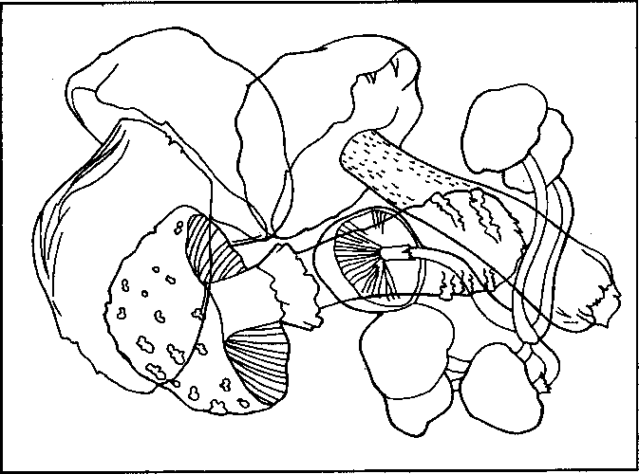
приложение №1

